体检费缴费指引

1.系统登陆
在浏览器地址栏输入https://tyzf.gdut.edu.cn/xysf/ ，打开登陆界面如下图所示。
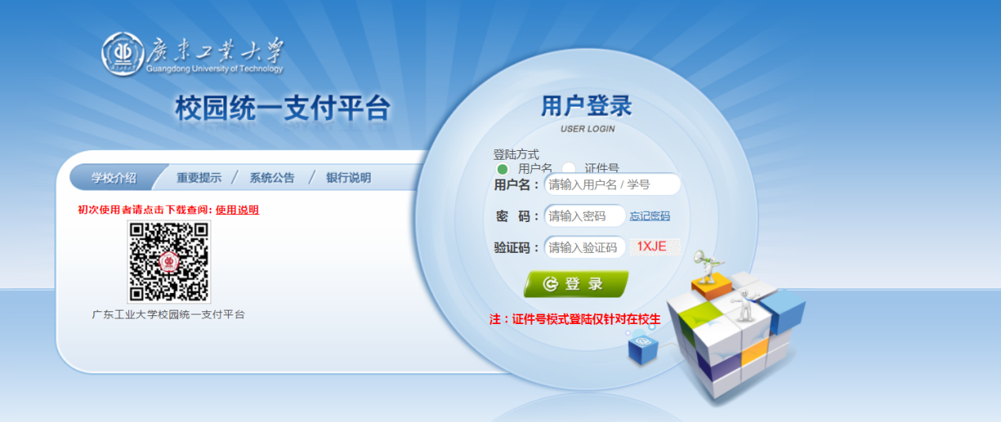
登陆界面
输入用户名和密码、验证码。非本校考生用户名为身份证号，密码为6个0；本校学生用户名为学号，密码为身份证后六位，登陆后可修改密码。

登陆之后显示个人欠费信息，如图下图所示。
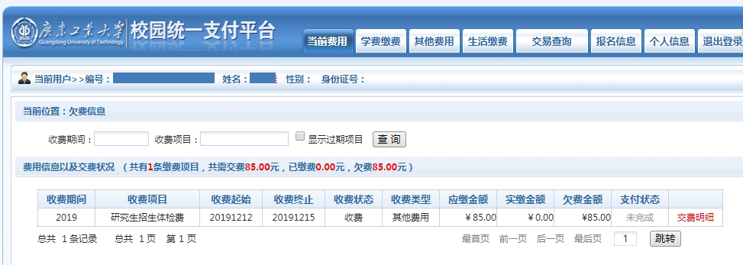
支付平台登陆后页面

2.选择缴费项目进行缴费
点击导航栏的“其他缴费”按钮，进入其他缴费显示和选择页面，如下图所示。
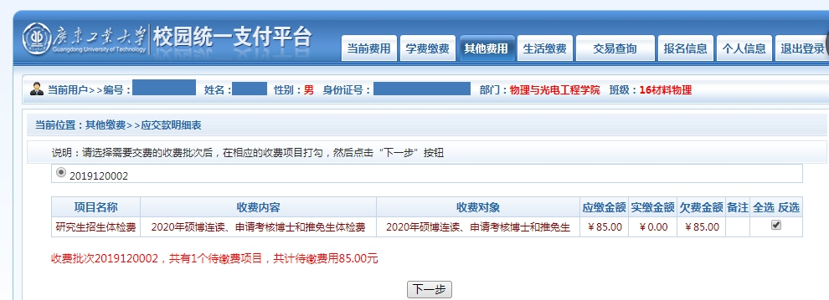
确认缴费项目、金额无误，勾选缴费项目右边小方框，点击“下一步”。

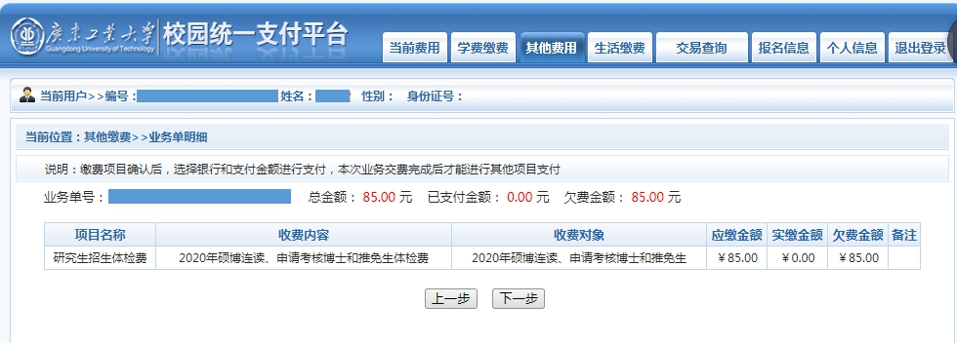
点击“下一步”进入支付界面，本系统暂时只支持微信支付。
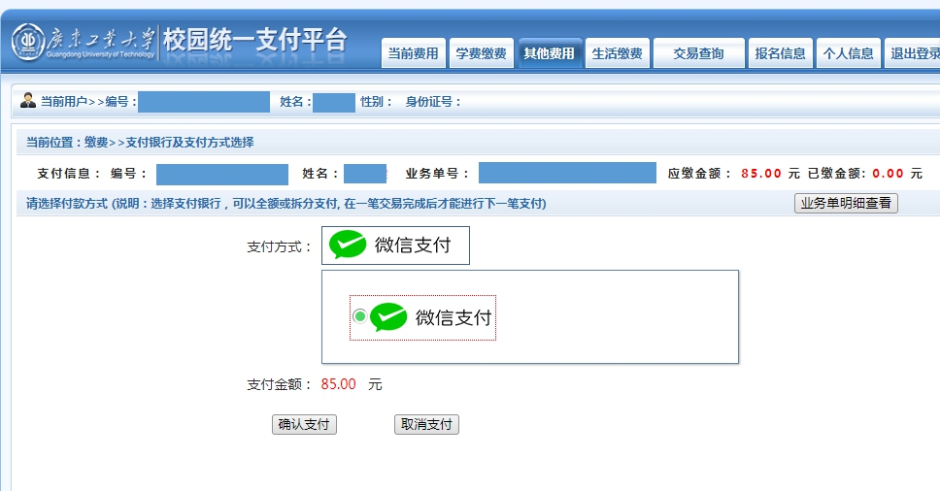
点击“确认支付”，用微信扫一扫扫描所弹出的二维码，在微信完成支付。
